EL ARMARIO
GUANTES | 
JERSÉI | 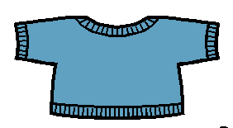
BAMBAS | 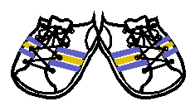
ABRIGO | 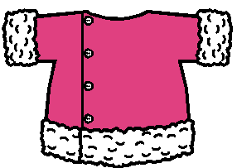
PANTALONES | 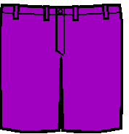
CHAQUETA | 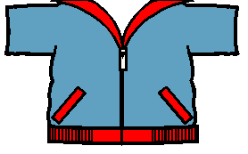
ANORAK | 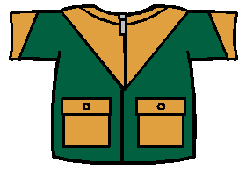
BOTAS | 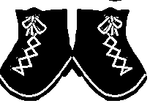
ZAPATOS | 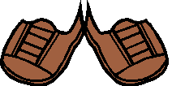
PARAGUAS | 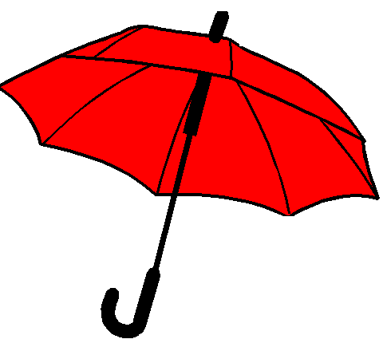
IMPERMEABLE | 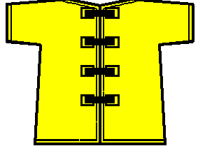
BAÑADOR | 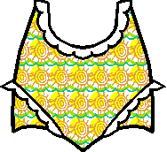
GORRO  /SOMBRERO | 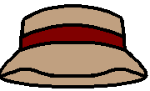
PIJAMA | 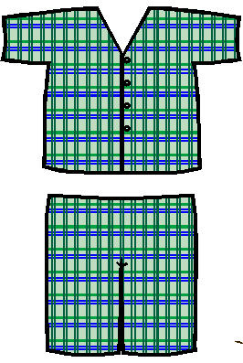
CAMISA  /BLUSA | 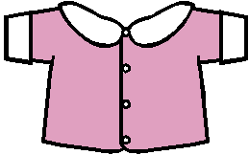
ZAPATILLAS | 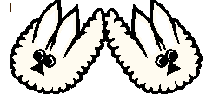
BIKINI | 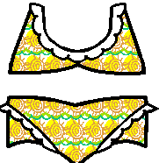
CHÁNDAL | 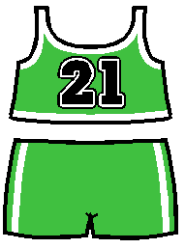
CALCETINES | 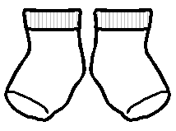
CINTURÓN | 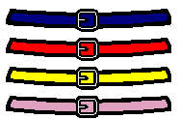
TEJANOS  /VAQUEROS | 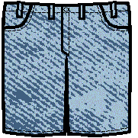
LAZO | 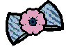
CAMISETA | 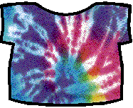
BERMUDAS | 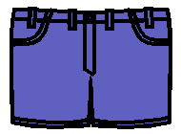
FALDA | 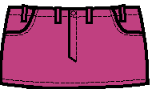
VESTIDO | 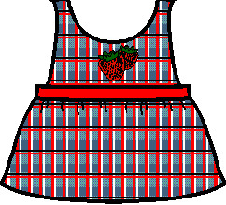
CORBATA | 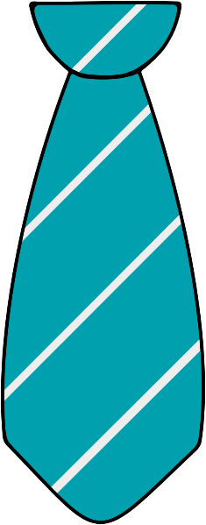
CHALECO | 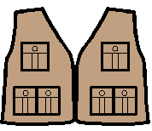
SANDALIAS 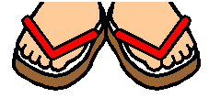

PRIMAVERA Y VERANO
OTOÑO Y INVIERNO
Materiales: Tijeras, Cartulina grande o papel para soporte del mural, Bluetack
Instrucciones: Se recortan dibujos y palabras por separado, opcional plastificarlo para poderlo volver a usar, se presenta el material al grupo y entre todos tienen que unir y colocar en el mural, los elementos de ropa con las palabras correspondientes, para ello previamente se ha presentado el vocabulario caso grupo inicial o no, caso que se trate de un grupo que ya tenga conocimientos del idioma previos.
Fomenta trabajo en equipo y colaboración, y es una forma rápida de presentar el vocabulario, que sale del clásico. También se puede fotocopiar un segundo juego para presentar el vocabulario previamente, como un juego rápido, esta vez unidos imagen y texto. Previamente se explicará la dinámica para que intenten retener el máximo de bits.

Linguaramadindong- Material creado y editado, de difusión libre siguiendo nuestro método.

